Performances

Nous avons réaliser plusieurs tests de performances qui évaluent le temps d'exécution de l'ajout de N figures, l'ajout et la sauvegarde de N figures et le chargement de N figures.

Chaque fichier de N figure est composer de N/5 segments, N/5 rectangles, N/5 polygones convexes, N/5 réunion, N/5 intersection. Les formes complexes, réunions et intersections, sont de la forme d'un arbre binaire de hauteur 4 (composées de 2 formes complexes jusqu'au niveau le plus bas où elles sont composées de segments).

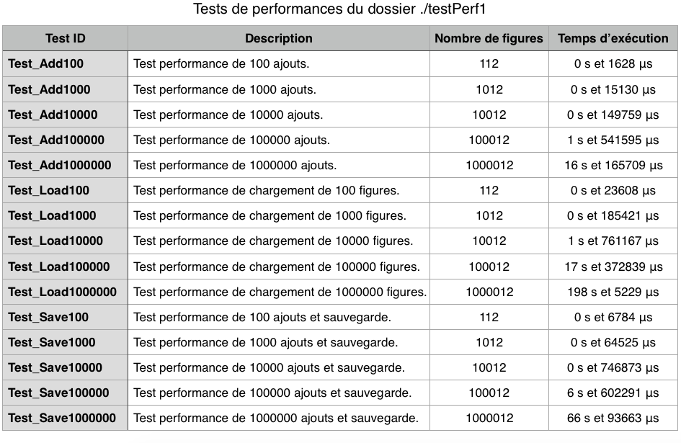

Si l'on regarde les chiffres du tableau, on remarque très rapide pour les ajouts, environ 15 secondes pour 1 Million d'ajouts.
En ce qui concerne l'ajout et sauvegarde, ceux-ci sont assez rapides, environ 1 minutes pour 1 Million d'ajouts et sauvegardes.
Enfin, en ce qui concerne le chargement de figures depuis un fichiers, celui-ci est assez lent, ce qui est du au fait que l'on teste pour chaque ligne si celle-ci est valable.

